新疆东方希望碳素有限公司
倒班楼

水质净化处理设备

技

术

协

议

甲 方：新疆东方希望碳素有限公司
乙 方：

2014年 月 日

水质净化处理设备
一、 公用工程条件
1、 供水系统： 水量30m3/h（招标方将进水管接至原水泵入口）
2、 供电系统： 380v/50hz/3φ,220v/50hz/1φ，±10%，招标方提供动力电源送至中标方的动力配电盘上
二、 总体指标要求
1、 预处理出水： 产水量 15m³/h
SDI≤4，余氯≤0.1mg/l
- 反渗透装置： 产水量 15m³/h（25℃）
脱盐率 ≥96％
回收率 ≥50％
3、 设备出水要求：脱盐率大于等于96%（25℃）

三、设计制造标准
1、超纯水供水系统设备设计、制造、检验和试验等应符合国家有关规范和标准的要求，主要包括以下部分（但不限于）：
《水处理设备性能试验设备》 GB/T3922.3－92
《水处理设备性能试验总则》 GB/T13922.1－92
《焊接标准》 GB9850-80
《装配技术条件》 JB/ZQ4000.9－86
《产品检验通用技术要求》 JB/ZQ4000.1－86
《离心泵通用技术条件》 GB/T 5657－1995
《一般用途管法兰连接标准 》 GB2555－81
《离心泵、混流泵、轴流泵和旋涡泵试验方法》GB3216－89
《钢制焊接常压容器》 JB/T4735-97
《橡胶衬里化工设备》 HGJ32-90
《压力容器油漆、包装技术条件》 ZBJ98003-87
《反渗透水处理设备》 GB/T19249-2003
2、进口设备的制造工艺和材料应符合（但不局限于）以下标准:
ASTM-美国材料和测试学会/IEEE-电气和电子工程师协会/ISA-美国仪表协会
3、水泵设备制造技术符合下列要求：
《水泵流量测量方法》GB/T3214
《离心泵、轴流泵、混流泵和旋涡泵试验方法》GB3216-89
《离心泵技术条件》GB/T5657-1995
4、外接口法兰符合下列要求：
1）《管路法兰技术条件》JB/T74-94
2）《管路法兰类型》JB/T75-94
5、衬里钢管和管件符合下列标准的最新版本的规定要求：
1）《衬胶钢管和管件》HG21501-83
6、控制设备、测量仪表和电气设备的设计、制造应符合有关规定和标准。
以上规范和标准应采用最新版本。

四、工艺要求

1、原则
工艺技术先进，运行安全可靠，节能、环保，设备质量优良，工程质量优良。整套装置应质量可靠，性能优良、准确度高。

2、水质处理思路
2.1、首先以最差水质作为本系统的参考水质，并在此基础上得出详细的计算以及充分考虑到水质变化后系统所产生的相应变化；
2.2、采用多介质过滤器和活性炭过滤器作为系统的第一级预处理装置，初步去除系统进水中的杂质；活性炭过滤器作为系统的第二级预处理装置对悬浮物、胶体、腐殖质、有机物以及铁胶体等进行去除。
2.3、投加高效阻垢分散剂以加强对铁、硅、有机物的分散作用和控制浓水侧LSI指数；特别是当水质发生变化的时候保障反渗透的安全；
2.4、高压泵采用高低压保护的控制方式，在提高系统运行品质的同时，最大限度地保障系统的安全；
2.5、反渗透装置采用一级1段的排列方式，水回收率可达到70％以上，脱盐率≥96％（一年内），确保稳定的产水水质；
2.8、系统采用 PLC 的方式实现系统的自动/手动切换控制，大大提高系统的操作自动化程度以及最大限度地保障系统的安全运行。
3、工艺流程
原 水
多介质过滤器
活性炭过滤器
原水泵
阻垢剂添加系统

保安过滤器

变频供水系统
纯水水箱
15T/H反渗透
紫外线灭菌器
变频供水
系统（备用）
用水点
用水点

用水点
用水点

用水点
用水点
用水点

五、系统设备技术要求
1、原水泵
恒定系统供水压力，稳定供水量
2、多介质过滤器
滤除地表水中存在的铁、铝、硅胶体，截留水中细小颗粒杂质，降低原水浑浊度，控制原水污染指数。出水浑浊度＜1.0NUT Fe＜0.3mg/L Mu＜0.1mg/L SDI＜5 原水经过多介质过滤器的过滤，可以滤除掉原水中的泥砂、铁锈、大颗粒物以及悬浮物等。
过滤器本体不锈钢材质，不受水的腐蚀，可长期安全运行。根据系统水量的要求，设置1台直径1200mm的多介质过滤器，设备操作简单，易学。
过滤器采用粒径为1.0-2.0的石英砂作为滤料，来滤除水中的杂质。

3、阻垢剂添加系统
作用功能：阻垢剂的作用是防止反渗透浓水侧产生结垢：反渗透的工作过程是原来在高压泵施加的压力下，水分子透过膜表面，从原水侧到达另一侧，而无机盐离子还留在原来的一侧，随着原水中的含盐量逐步增大，即原水逐步得到浓缩，而最终得到浓水从装置中排出，浓水受浓缩后各种离子浓度将成倍增加。原水中Ca²⁺、Mg²⁺、Ba²⁺、Sr²⁺、HCO₃⁻、SO₄²⁻、SiO₂等易于结垢的离子浓度积都大大超过平衡常数，因此会产生严重的结垢。
本系统采用进口的有机复合阻垢剂，它可以提高水中的难溶物质的饱和度，它具有以下功能：
—— 抑制析出作用
—— 分散作用
—— 晶格扭曲作用
—— 络合作用
采用该种阻垢剂后，具体阻垢表现如下：
—— LSI指数可以由负值提高至3
—— BaSO₄饱和指数可达160倍
—— SrSO₄的饱和指数可达12倍
—— CaF₂的饱和指数可达120倍
—— SiO₂的饱和指数可达2倍
这类阻垢剂是非磷系有机复合物，排放后不会对自然水产生富营养化的影响，是绿色环保产品。
阻垢剂加药装置由搅拌溶液箱、计量泵及配套管道阀门等组成；溶液箱采用PE材质，溶液箱分别装设液位指示，并能发出液位报警停机信号；计量泵选用帕斯菲达公司产品。

4、保安过滤器
设置5μm保安过滤器用于滤除前级设备泄漏的细小颗粒物。外壳采用不锈钢材质，内装聚丙烯熔喷滤芯，去污承载能力强、过滤精度稳定、不产生溶出物及提取物。5μm保安过滤器的进、出水管路配备压力在线检测，当进、出水压差达到规定值时，则表示需要更换滤芯，这样更科学的更换滤芯，既不提前更换造成浪费，又不超期工作造成系统损坏。

5、高压泵
为反渗透系统提供动力。
采用杭州南方公司生产的立式高压泵。
设有高低压力保护，当系统有憋压情况时系统自动停机以保护膜元件，当进水压力很低时高压泵不启动或停机，以保护高压泵不被损坏。与系统实现联动。
6、反渗透装置
反渗透是1960年美国加利福尼亚大学的洛布(Loeb)与素里拉简(Sourirtajan)发明的一项高新膜分离技术，其孔径很小，大都≤10×10-10（10A），它能去除滤液中的离子范围和分子量很小的有机物，如细菌、病毒、热源等。它已广泛用于海水或苦咸水淡化、电子、医药用纯水、饮用水、太空水的生产，还应用于生物、医学工程。
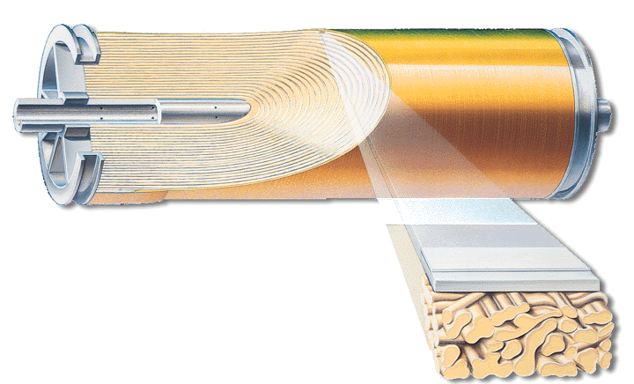
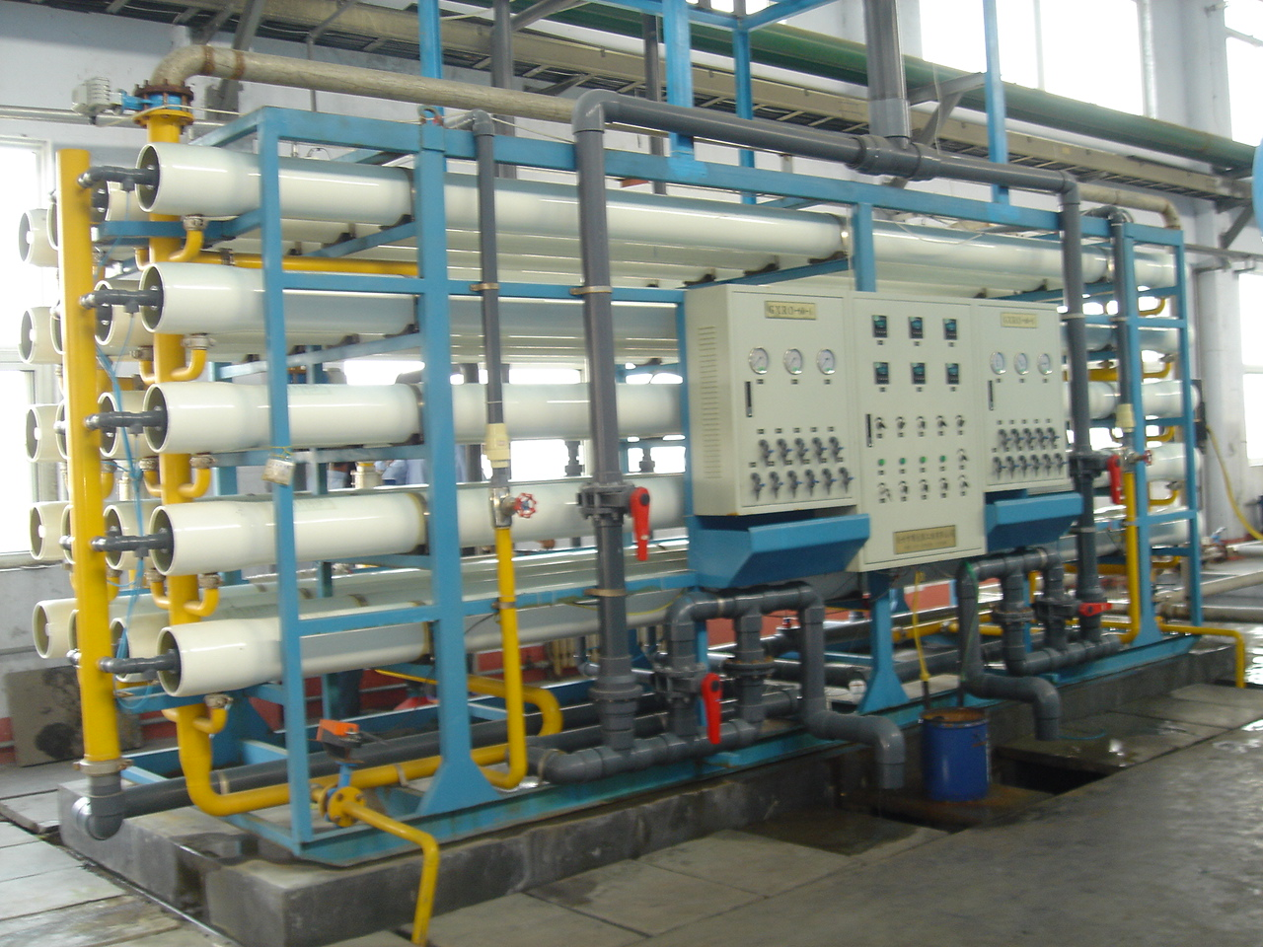

反渗透亦称逆渗透（RO），是用一定的压力使溶液中的溶剂通过反渗透膜（或称半透膜）分离出来。因为它和自然渗透的方向相反，故称反渗透。根据各种物料的不同渗透压，就可以使大于渗透压的反渗透法达到分离、提取、纯化和浓缩的目的。
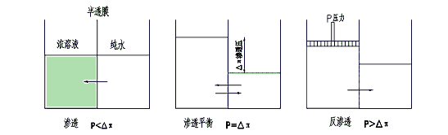
反渗透装置（简称RO装置）在除盐系统中属关键设备，装置利用膜分离技术除去水中大部分离子、SiO₂等，大幅降低TDS。RO是将原水中的一部分沿与膜垂直的方向通过膜，水中的盐类和胶体物质将在膜表面浓缩，剩余一部分原水沿与膜平行的方向将浓缩的物质带走，在运行过程中自清洗。膜元件的水通量越大，回收率越高则其膜表面浓缩的程度越高，由于浓缩作用，膜表面处的物质溶度与主体水流中物质浓度不同，产生浓差极化现象。浓差极化会使膜表面盐的浓度高，增大膜的渗透压，引起盐透过率增大，为提高给水的压力而需要多消耗能量，此时应采用清洗的方法进行恢复。
技术要求：
● 反渗透膜元件的选型根据原水的水质特点来选择透水量大、脱盐率高、化学稳定性好及机械强度好的膜，膜元件选用原装进口BE系列高脱盐率反渗透膜；● RO膜元件的设计水通量按照膜元件制造厂商《导则》中规定的水通量低值选取。并选择合理的排列组合，保证膜元件正常运行和合理的清洗周期。
名 称 | 膜型号 | 单套产水量 | 数量 | 单套膜数量 | 排列 | 回收率
反渗透 | BE8040 | 15m³/h | 1套 | 15支/套 | 5W装2:1 / | ≥70%
● 反渗透压力容器选用PENGYU公司300PSI玻璃钢膜壳产品。
● RO装置给水总管及各段浓水管、产水进出水管上设有足够的接口及阀门，以便清洗时与清洗液进出管相连。
● RO浓水排水须装流量控制阀，以控制水的回收率。
● 装置每根压力容器产品水管设取样点，取样点的数量及位置能有效地诊断并确定系统的运行状况。
● RO膜组件安装在组合架上，组合架上配备全部管道及接头，还包括所有的支架、紧固件、夹具及其它附件。管道、法兰、阀门高压部分均采用不锈钢材质。
● RO组合架的设计满足其厂址的抗震烈度要求和组件的膨胀要求。
● 系统测量配置点及数量等满足本系统的安全、稳定、可靠运行需要。设置如下：
——流量测点：每台反渗透浓水、淡水装设流量仪；
——压力测点：RO各段进口及浓水出口装设压力指示；反渗透给水泵进、出口设压力表。
——分析仪表测点： RO给水母管装设导电导表； RO产品水装设电导度表； RO浓水装设流量表；
反渗透装置进水要求：
（1）污染指数 SDI≤4；
（2）余氯（ppm） ＜0.1；
（3）浊度 ＜1.0NYU；
（4）水温范围 5～45℃(最佳25℃)
（5）PH 2-11
（6）油 检不出
六、控制系统要求

1.系统控制
整个控制系统采用PLC控制。
1. 在正常工况下PLC自动采集各测点信号数据及设备的运行状态，按内置程序自动执行工艺步序的转换，可以随时根据系统各设备的运行状况对系统的控制方式及工艺参数进行调整。
2. 在手动方式下，在现场各主要设备附近设置现场操作箱，对各单元（如自动阀、水泵）进行独立操作。
3. 生产过程中系统出现故障时，及时发出警报。

2.报警及保护
1.高压泵低压保护：进水压力低于低压开关设定值，发出水压低信号并停止高压泵及RO系统。
2.高压泵高压保护：进水压力高于高压开关设定值，发出水压高信号并停止高压泵及RO系统。
3.水泵故障报警：水泵热继电动作，发出故障信号，并停止故障泵。

3.功能
- 本控制系统中，程序的任务主要是针对反渗透装置程序控制及其他水泵与液位的连锁，控制系统中的PLC根据工艺运行要求，以完成以下控制功能：
- 除盐水箱低液位和高压泵的连锁控制。
- 原水箱低液位和原水泵的连锁控制。
- 系统中泵机运行状态的自动显示、故障报警。
- 高压泵的高低压保护。

4.系统单元控制

4.1.预处理单元
多介质过滤器手动控制运行和正反洗。

4.2. RO单元
RO系统的启动、运行、冲洗、停机备用等过程均可由PLC实现自动控制。
当高压泵管路前各进水阀门打开时,进水压力达到要求后，可启动高压泵，检测高压泵没有故障，同时打开产水不合格排放阀，进水压力达到反渗透工作压力，然后手动调整浓水排放阀来调节产水流量（调整后，以后基本不用调整），当产水电导达到预定值时，关闭产水不合格排放阀，反渗透正常运行。
过程保护说明：
1.检测进水压力是否达到要求的设备为进水低压压力开关；为确保反渗透的正常运行，考虑到运行过程中以及高压泵启动时，对管路会造成瞬时或不间断的压力失常、损失等情况，会造成压力开关的误动作，从而造成系统报警、停止，故在检测进水压力动作时，考虑了一定的延时。
2.检测高压泵是否故障的设备为高压泵保护器。
3.浓水管道设置高压保护开关，检测到浓水侧压力过高时，系统报警并打开浓水排放电动阀门，进行泻流。
4.以上检测设备均作为程控的输入。

4.3.RO启停保护
在RO停止使用时，首先停止高压泵，同时打开浓水端排放阀和产水阀，预处理延迟运行一段时间，用经预处理的原水对RO膜组件自动低压冲洗5min左右，以避免浓水中的高浓度盐类在RO膜表面沉积结垢而影响膜的性能，然后自动关闭浓水电动阀，停止冲洗。长时间停运，在冲洗后应注入保护液。

5.电器

5.1.供配电
纯水站用电设备电压等级为380/220VAC，设低压配电柜，向纯水工艺系统动力设备供电。

5.2.硬件选择
5.2.1.低压电器
含空开、接触器、热继电器、按钮、指示灯、选择开关等，采用德力西或同等产品。
5.2.2.控制机柜
采用标准柜满足电气设备的
防水、防潮要求。
5.2.3.自控部分
采用AB 1769—L3Xe，触屏采用AB 10寸，或联想商用机、22寸LCD二选一。上位机组态用se6.0。
5.2.4变频
指定西安森兰sb70,最少高一档选用。电路板上使用″伊来康″电子喷剂处理。

5.3．软件
控制系统软件组成为： PLC应用软件：运行于PLC，实现各种控制功能。配置4多模光口6电口交换机，预留对外TCP/IP以太网通讯网络接口。

6．仪表

6.1 概述
现场仪表包括压力、液位、流量、在线电导率等检测仪表。

6.2 仪表选型
除PLC及变频外现场仪表的选型原则是满足工艺要求，质量可靠,并不限于以下厂家,由投标厂另选的要在投标书注明并唯一。

七、设备系统配置清单
序号 | 设备名称 | 设备规格 | 数量
1 | 预处理装置
1.1 | 原水泵 | 流量：25方  功率：3.0KW  材质：TD  扬程：32米 | 1台 | 用户自备
1.2 | 反冲多介质过滤器 |  | 1套
1.2.1 | 多介质过滤罐 | 尺寸：φ1500χ2200 | 1台
1.2.1 | 多介质过滤罐 | 材质：玻璃钢  耐压：0.6MP  型号：5072 | 1台
1.2.2 | 反洗操作屏 | 阀门型号：DN50  阀门数量：5台  支架：不锈钢 | 1套
1.2.3 | 过滤介质 | 精制石英砂  10-20目：0.4方  8-12目：0.4方  6-8目： 0.2方 | 1.0m³
1.2.4 | 布水器 | 上布水器：HU5674  下布水器：HD5674 | 1套
1.2.5 | 压力表 | 材质：镀鉻  型号：60型  量程：0-1.0MP | 1块
1.3 | 活性炭过滤器 |  | 1套
1.3.1 | 活性炭过滤罐 | 尺寸：φ1500χ2200 | 1台
1.3.1 | 活性炭过滤罐 | 材质：玻璃钢  耐压：0.6MP  型号：5072 | 1台
1.3.2 | 反洗操作屏 | 阀门型号：DN50  阀门数量：5台  支架：不锈钢 | 1套
1.3.3 | 过滤介质 | 活性炭  10-20目：0.4方  8-12目：0.4方  6-8目： 0.2方 | 1.0m³
1.3.4 | 布水器 | 上布水器：HU5674  下布水器：HD5674 | 1套
1.3.5 | 压力表 | 材质：镀鉻  型号：60型  量程：0-1.0MP | 1块
1.4 | 阻垢剂添加设备 |  | 1套
1.4．1 | 计量泵 | 型号：F635  流量：最大3.6L  压力：最大7bar  形式：电磁泵  电压：220v  功率：37w | 1台
1.4.2 | 阻垢剂 | MDC220 | 5L
1.4.3 | 溶药箱 | 80L | 1台
1.5 | 精密过滤器 |  | 1套
1.5.1 | 精密过滤器 | 尺寸：φ400 x h1200mm | 1台
1.5.1 | 精密过滤器 | 材质：SUS304L不锈钢(抛光)  耐压：0.6MP  型号：SY15-40 | 1台
1.5.2 | 5μm过滤芯 | 过滤精度：5微米  直径：65mm  长度：1016mm  型号：2.75*40*5um | 20只
1.5.3 | 管路管件 | 材质：U-PVC  型号：DN50 | 1批
1.6 | 阻垢剂添加设备 |  | 1套
1.6.1 | 计量泵 | 型号：F635  流量：最大3.6L  压力：最大7bar  形式：电磁泵  电压：220v  功率：37w | 1台
1.6.2 | 阻垢剂 | MDC220 | 5L
1.6.3 | 溶药箱 | 80L | 1台
2 | RQRO-15T/H反渗透装置 | 设备出力：15吨/小时, | 1套
2 | RQRO-15T/H反渗透装置 | 设计温度：25℃ | 1套
2.1 | 立式多级高压泵 | 型号： CDL16-14  材质：不锈钢  功率：15KW  流量：20T/H  扬程：132米 | 1台 | SUS304
2.2 | 反渗透膜组件 | 型号：8040  最低脱盐率：99.0%  单支膜产量：1000L/H  最高回收率：15%  最高压差：0.08MP  串联最多数量：18支 | 15只
2.3 | 反渗透膜壳 | 型号：8040x3  材质：玻璃钢  耐压：300PSI  每支膜数：3支  疲劳次数：10万次  尺寸：225*3350 | 5支
2.4 | 阀类与仪表
2.4.1 | 电磁阀 | 型号：DN40×1、  材质：铜体  耐压：10mg/CM  线圈：220v  功率：2w | 1个
2.4.2 | 取样阀1 | 型号：DN15  材质：u-pvc  厂家：台塑集团  耐压：1.0mp | 6个
2.4.3 | 泵后调节阀 | 型号：DN40  材质：不锈钢  耐压：1.6mp | 2个
2.4.3 | 浓水调节阀 | 型号：DN32  材质：不锈钢  耐压：1.6mp | 2个
2.4.4 |  | 型号：20T/H  材质：有机玻璃  精确度：0.01T
2.4.4 | 浓水流量计 | 型号：20T/H  材质：有机玻璃  精确度：0.01T | 1个
2.4.4 | 纯水流量计 | 型号：20T/H  材质：有机玻璃  精确度：0.01T | 1个
2.4.5 | 低压压力表 | 测量范围：0-150psi  材质：镀鉻  型号：60型  量程：0-1.0MP | 3块
2.4.6 | 高压压力表 | 测量范围：0-600psi  材质：镀鉻  型号：60型  量程：0-3.0MP | 3块
2.4.7 | 低压压力控制开关 | 范围：0-6Kg/cm2  材质： | 1套
2.4.8 | 高压压力控制开关 | 0-30Kg/cm2 | 1套
2.4.9 | 在线电导率仪 |  | 1套
2.5 | 设备机架 | 材质： 不锈钢  尺寸：3350*1000*1950 | 1套
2.6 | 系统内管路及管件 | 材质： U-PVC  厂家：台塑集团  耐压：3mp | 1套
3 | 化学清洗系统 |  | 1套
3.1 | 化学清洗水箱 | 容积：500L；  材质：PE  进出口：DN25  壁厚：5mm | 1个
3.2 | 化学清洗泵 | 型号：CHL2-40  材质：不锈钢  功率：0.55KW  流量：2T/H  扬程：28米 | 1台
3.3 | 清洗保安过滤器 | 与RO保安过滤器共用
4 | 电气控制系统 | 昆仑通态触摸屏+LG PLC | 1套
4.1 | 自控系统相关电器 | 昆仑通态触摸屏+LG PLC | 1套
4.2 | 电控箱 | 昆仑通态触摸屏+LG PLC | 1台

由投标厂选的厂家要在投标书注明并唯一。包含本体、接头、垫片、取样阀、底座、电缆、成对法兰、螺栓、附件等要求成套。

八、到货时间
2014年8月30日前到货
九、售后服务要求
1. 中标方出售的所有产品保修期为一年，保修期内免费上门维修（人为因素或不可抗拒的自然现象所引起的故障或破坏除外）。
2. 乙方在接到甲方报修通知后，24h内赶到现场并解决问题。
3. 甲方可电话咨询有关技术问题，并得到明确的解决方案。
4. 除此以外，国家适用法律法规另有明确规定的，甲乙双方共同遵守执行。

